

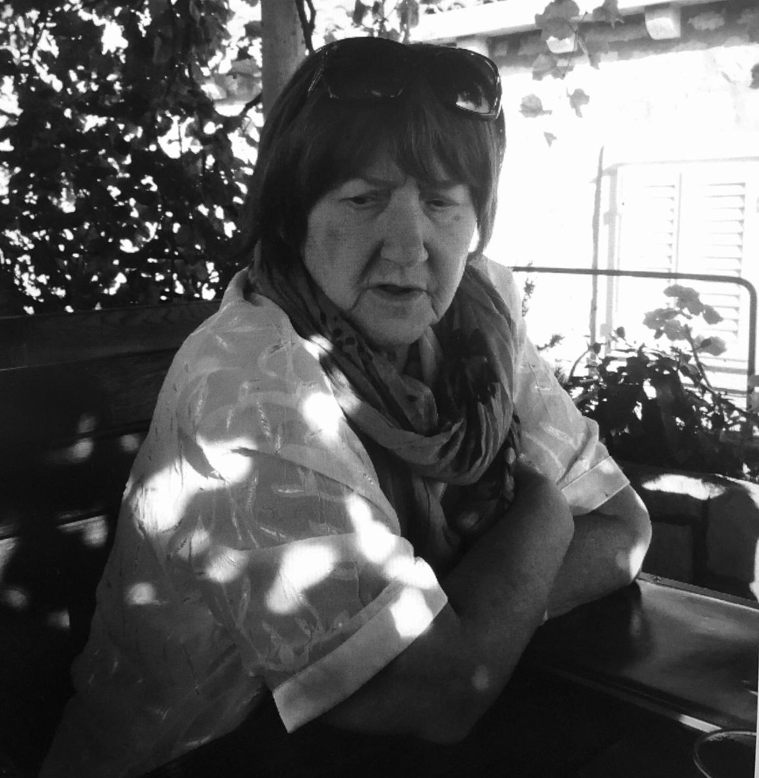

Z głębokim smutkiem zawiadamiamy,
że w dniu 12 lutego 2020 r. zmarła

mgr Aniela Karbowska-Kotwas

były pracownik Wydziału Kształtowania Środowiska i Rolnictwa
Zachodniopomorskiego Uniwersytetu Technologicznego w Szczecinie.

„Cicho odeszłaś, wśród nas ciągle żyjesz w naszych sercach, Twoje serce bije”

Śp. Aniela Karbowska-Kotwas pracowała od 1977 do przejścia na emeryturę w 2012 roku na Wydziale Rolniczym,
a następnie po jego przekształceniu, Wydziale Kształtowania Środowiska i Rolnictwa Akademii Rolniczej w Szczecinie/
Zachodniopomorskiego Uniwersytetu Technologicznego w Szczecinie. Była wieloletnim kierownikiem dziekanatu i pozostanie
w naszej pamięci jako Człowiek wielkiego serca, ciesząca się ogromnym zaufaniem, pełna zaangażowania i otwarcia na
drugiego człowieka, służąca swoją wiedzą i doświadczeniem przez ponad trzy dekady. Jej obecność wprowadzała nas
w dobry nastrój, chęć do pracy, radość życia i optymizm.

Msza święta odprawiona zostanie 18 lutego 2020 r. o godz. 10:00 w kościele pw. św. Ottona w Szczecinie (pl. Św. Ottona)

Uroczystości pogrzebowe odbędą się 18 lutego 2020 r. o godz. 13:00
w kaplicy głównej na Cmentarzu Centralnym w Szczecinie.

Najbliższym składamy wyrazy głębokiego współczucia

Dziekan, Pracownicy i Studenci Wydziału Kształtowania Środowiska i Rolnictwa
Zachodniopomorskiego Uniwersytetu Technologicznego w Szczecinie

